**임베디드 시스템 설계 및 실험**

**텀프로젝트 결과보고서**

* **임베디댐 -**

11조

201624514 엄정빈

201524495 안준수

201624474 박도준

201824635 　리란

**1.** **텀프로젝트 개요**

지구온난화로 인한 기상이변으로 우리나라뿐 아니라 전 세계가 가뭄과 홍수에 따른 피해를 보고 있다. 지구온난화가 가속화됨에 따라 가뭄과 홍수의 발생 빈도가 증가하여 댐의 중요성이 대두되고 있다. 우리 조는 이러한 환경때문에 댐에 관심을 가지게 되었고 임베디드 설계를 통해 댐을 구현해보았다.

**2.** **텀프로젝트 주요 기능(동작 시나리오)**

**1)** **하류의 수위가 낮을 때 수문 개방.**

① 하류에 있는 수위 센서 값이 감소된 모습을 확인한다.

② 수문이 열리면서 하류에 물이 채워진다.

③ 하류에 있는 수위 센서 값이 증가한 모습을 확인한다.

**2)** **하류의 수위가 높을 때 수문 폐쇄.**

① 하류에 있는 수위 센서 값이 증가한 모습을 확인한다.

② 일정 수준 이상의 물이 찼을 때 수문이 열려 있다면 문이 닫힌다.

**3)** **비가 왔을 때 수문의 변화 관측.**

① 빗방울 감지 센서에 값이 측정되면 비가 내리는 것으로 생각한다.

② 비가 내리면 하류에 수위가 높아져 수문이 열리지 않는다.

③ 만약 수문이 열려있다면 닫힌다.

**4)** **각 센서 값의 변화에 따른 스마트폰 출력값 확인.**

① 시각이 낮이라고 전재를 하고 진행한다.

② 빗방울 센서값과 조도 센서 값을 확인해 날씨를 결정한다.

③ 블루투스와 스마트폰의 통신을 통해 빗방울 센서 값과 조도 센서 값에 따라 날씨를 사용자에게 알려준다.

④ 스마트폰에 “It is Rainy today”, “It is Cloudy today”, “It is Sunny today” 중 하나를 출력한다.

⑤ 수위센서의 값을 측정해 물의 높이를 결정한다.

⑥ 블루투스와 스마트폰의 통신을 통해 수위센서 값에 따라 수위 상태를 사용자에게 알려준다.

⑦ 스마트폰에 “Water level is High”, “Water level is Medium”, “Water level is Low” 중 하나를 출력한다.

**5)** **수문 개폐에 따른 차단기 움직임 확인.**

① 수문이 개방 되었을 때, 접근 금지를 위해 차단기가 내려온다.

② 수문이 폐쇄 되었을 때, 차단기가 올라간다.

**6)** **스마트폰으로 차단기 제어 확인.**

① 스마트폰에 “C”를 입력한 뒤, 차단기가 내려가는 것을 확인한다.

② 스마트폰에 “O”를 입력한 뒤, 차단기가 올라가는 것을 확인한다.

③ 스마트폰에 “E”를 입력한 뒤, 강제로 제어했던 차단기를 센서 값에 따라 움직이게 하는 것을 확인한다.

**3.** **사용되는 모듈 및 센서**

|  |  |  |
| --- | --- | --- |
| 모듈 및 센서 설명 | 사진 | |
| 서보 모터 [SG 90]  • Dimension: 23×12.2×29mm  • weight: 9g  • Stall torque: 1.8kg/cm(4.8),  • Operating voltage: 4.8  • Dead band width: 10μs  • Operating speed: 0.1sec/60 degree(4.8v) |  | |
| **사용 목적** : 수문과 차단기를 열고 닫는 역할을 한다. | | |
| 빗방울 감지 센서 모듈 [TS0225]  • 15mA의 저전류로 구동하는 비교기를 사용  • 디지털 신호와 아날로그 신호를 동시에 출력하는 LM393 비교기를 사용  • 전원 표시등 및 신호 표시등/가변저항으로 감도를 조절할 수 있습니다.  • 작동전압: DC 3.3-5V  • PCB 크기: 3.3 x 4.6cm |  | |
| **사용 목적** : 비가 오는지 판단하고, 만약 비가 온다면 하루의 수위와는 상관 없이 수문을 폐쇄하는 역할을 한다. | | |
| 블루투스 모듈[FB755AC]  • 블루투스 규격: V2.1  • 프로파일: GAP, SPP  • 주파수 대역: 2.4GHz ISM Band  • 수신 감도: -83dBm (Typical)  • 송신 출력: 16dBm (Typical)  • 소비 전류: 최대 100mA  • 통신 거리: 100M 이상 (Class 1)  • 제품 크기: 27.7 x 20.6 mm  • 동작 온도: -20 °C ~ 70 °C |  | |
| **사용 목적** : 아날로그 센서 값을 받아 날씨 정보 및 수위 단계를 전송한다. 또한 핸드폰으로 수문과 차단기를 열고 닫을 수 있게 해준다. | | |
| 수위 센서 [SEN030004]  • Size: 60 x 20mm  • weight: 4g  • Detection area: 40 x 20mm  • Operating voltage: 3.3V, 5V  • Detection surface: Gold Plated  • Port: Analog Voltage |  | |
| **사용 목적** : 하류에 수위를 측정해 수문의 개폐를 결정하는 역할을 한다. | | |
| 조도 센서[GL5537]  • Size: 5 x 33mm  • Vmax: 150VDC  • Pmax: 100mW  • Ambient Temp: -30 °C ~ 70 °C  • Dark Resistance: 20 MΩ  • Spectral Peak: 540 nm | |  |
| **사용 목적** : 조도를 측정해 현재 날씨를 알려주는 역할을 한다. | | |
|  |  |  |

**4.** **Flow Chart**

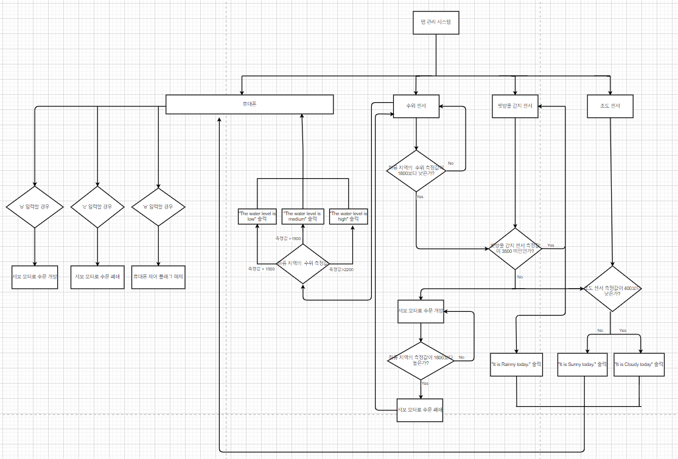

그림1. 댐 시스템의 flow chart

**5.** **Hardware 구현 모습**

**6.** **구현 결과**

① 하류의 물이 부족해졌을 때 수문과 차단기 모습 변화 사진.

② 하류에 물이 충분해졌을 때 수문과 차단기 모습 변화 사진.

③ 비가 왔을 때 수문과 차단기 사진.

④ 조도센서의 값을 받고 블루투스 모듈을 이용해 통신한 사진.

⑤ 스마트폰을 이용해 차단기를 제어하는 사진.

**7.** **개발 과정 중 시행착오와 개선 방향**

① 블루투스 연결이 잘되지 않았다.

→ 코드에 적은 baud rate와 putty에 입력한 bound rate를 같게 하지 않아서 블루투스 연결에 오류가 발생했다. putty에 baud rate를 동일하게 입력하니 블루투스의 연결이 원할하게 진행되었다.

② 댐의 물이 수문을 통해 조금씩 샌다.

→ 이 문제는 해결하려 많은 방법을 시도했지만 조금의 틈만 있어도 물이 조금씩 새어서 최대한 틈을 좁게하는 방향으로 문제를 개선하려 했습니다.

③ 여러개의 아날로그 값을 받는 것이 어려웠다.

→ DMA를 이용하여 ADC1의 channel 1,2,3을 사용해서 값을 받으려고 했는데 각 값의 크기가 달라서 제대로 받아오지 못했다. 각 변수들의 값의 크기만큼 처리하고 volatile 키워드를 사용하여 처리했다.

④

→